**TRƯỜNG ĐẠI HỌC TRÀ VINH**

**KHOA KỸ THUẬT VÀ CÔNG NGHỆ**

**BỘ MÔN CÔNG NGHỆ THÔNG TIN**



**BÁO CÁO KẾT THÚC MÔN:**

**Công nghệ phần mềm**

**Đề tài:**

**HỆ THỐNG QUẢN LÝ DỊCH VỤ GIAO HÀNG NHANH**

**LỚP ĐẠI HỌC CÔNG NGHỆ THÔNG TIN 2019 – DA19TTA**

|  |  |
| --- | --- |
| Giáo viên hướng dẫn: | Nhóm sinh viên thực hiện: |
| **Nguyễn Khắc Quốc** | 1. **Lý Quốc Hưng (110119014)** 2. **Võ Duy Thông (110119052)** 3. **Kiên Thanh Bình (110119004)** |

**Trà Vinh, 05/2021**

**TRƯỜNG ĐẠI HỌC TRÀ VINH**

**KHOA KỸ THUẬT VÀ CÔNG NGHỆ**

**BỘ MÔN CÔNG NGHỆ THÔNG TIN**



**BÁO CÁO KẾT THÚC MÔN:**

**Công nghệ phần mềm**

**Đề tài:**

**HỆ THỐNG QUẢN LÝ DỊCH VỤ GIAO HÀNG NHANH**

**LỚP ĐẠI HỌC CÔNG NGHỆ THÔNG TIN 2019 – DA19TTA**

|  |  |
| --- | --- |
| Giáo viên hướng dẫn: | Nhóm sinh viên thực hiện: |
| **Nguyễn Khắc Quốc** | 1. **Lý Quốc Hưng (110119014)** 2. **Võ Duy Thông (110119052)** 3. **Kiên Thanh Bình (110119004)** |

**Trà Vinh, 05/2021**

**NHẬN XÉT CỦA GIẢNG VIÊN HƯỚNG DẪN**

……………………………………………………………………………………………………………………………………………………………………………………………………………………………………………………………………………………………………………………………………………………………………………………………………………………………………………………………………………………………………………………………………………………………………………………………………………………………………………………………………………………………………………………………………………………………………………………………………………………………………………………………………………………………………………………………………………………………………………………………………………………………………………………………………………………………………………………………………………………………………………………………………………………………………………………………………………………………………………………………………………………………………………………………………………………………………………………………………………………………………………………………………………………………………………………………………………………………………………………………………………………………………………………………………………………………………………………………………………………………………………………………………………………………………………………………………………………………………………………………………………………………………………………………………………………………………………………………………………………………………………………………………………………………………………………………………………………………………………………………………………………………………………………………………………………………………………………………………………………………………………………………………………………………………………………………………………………………………………………………………………………………………………………………………………………………………………………………………………………………………………………………………………………………………………………………………………………………………………………………………………

**MỤC LỤC**

Chương 1: Tổng quan 1

1.1. Giới thiệu vấn đề và mục tiêu của đề tài. 1

1.2. Nội dung nghiên cứu, cấu trúc báo cáo. 1

1.2.1. Nội dung nghiên cứu. 1

1.2.2. Cấu trúc báo cáo. 1

Chương 2: Phân tích yêu cầu và thiết kế phần mềm 2

2.1. Mô tả đề tài. 2

2.2. Yêu cầu chức năng, phi chức năng. 3

a. Yêu cầu chức năng. 3

b. Yêu cầu phi chức năng. 3

2.3. Mô hình xử lý 4

a. Mô hình DFD (mức 0) 4

b. Mô hình DFD (mức 1) 4

c. Mô hình DFD (mức 2) 5

2.4. Mô hình dữ liệu. 7

a. Mô hình thực thể kết hợp. 7

b. Mô hình vật lý. 7

2.5. Mô tả các bảng, danh sách các ràng buộc. 8

a. Bảng DONHANG. 8

b. Bảng THONGTINSANPHAMDH. 9

c. Bảng KHACHHANGGUI. 9

d. Bảng KHACHHANGNHAN. 10

e. Bảng NV_GIAOHANG. 10

f. Bảng TAIKHOAN. 11

2.6. Giao diện chính và các chức năng. 11

a. Quản lý (Admin). 12

b. Nhân viên. 12

c. Khách hàng. 13

Chương 3: Cài đặt và thử nghiệm phần mềm 13

3.1. Cài đặt phần mềm. 13

3.2. Thử nghiệm phần mềm. 13

a. Các lỗi phát sinh sau khi thử nghiệm phần mềm. 13

b. Các cách khắc phục. 13

Chương 4: Tổng kết 14

4.1. Kết quả đạt được. 14

4.2. Hạn chế. 14

4.3. Hướng phát triển. 14

TÀI LIỆU THAM KHẢO 15

**DANH MỤC HÌNH**

Hình 1: Sơ đồ mức 0 4

Hình 2: Sơ đồ DFD mức 1 4

Hình 3: Sơ đồ DFD mức 2 cho 1.1 5

Hình 4: Sơ đồ DFD mức 2 cho 1.2 5

Hình 5: Sơ đồ DFD mức 2 cho 1.3 6

Hình 6: Sơ đồ DFD mức 2 cho 1.4 6

Hình 7: Mô hình thực thể kết hợp 7

Hình 8: Mô hình vật lý 7

Hình 9: Phân quyền hệ thống 11

Hình 10: Quyền quản trị viên 12

Hình 11: Quyền nhân viên 12

Hình 12: Quyền khách hàng 13

**DANH MỤC BẢNG BIỂU**

Bảng 1: Danh sách các bảng 8

Bảng 2: Mô tả chi tiết các bảng DONHANG 9

Bảng 3: Mô tả chi tiết các bảng THONGTINSANPHAMDH 9

Bảng 4: Mô tả chi tiết các bảng KHACHHANGGUI 10

Bảng 5: Mô tả chi tiết các bảng KHACHHANGNHAN 10

Bảng 6: Mô tả chi tiết các bảng NV_GIAOHANG 11

Bảng 7: Mô tả chi tiết các bảng TAIKHOAN 11

# Chương 1: Tổng quan

## 1.1. Giới thiệu vấn đề và mục tiêu của đề tài.

Ở Việt Nam hiện nay, do nhu cầu mua hàng online của người dân tăng mạnh trong mùa dịch Covid-19 nên các dịch vụ giao hàng lần lượt xuất hiện ngày càng nhiều. Và để dễ dàng trong việc quản lý hàng hóa tại các chi nhánh, công ty, chúng ta cần đến một hệ thống để quản lý. Đó là lý do nhóm chúng tôi quyết định chọn và thực hiện đề tài xây dựng “Hệ thống quản lý dịch vụ giao hàng nhanh” cho bài báo cáo này.

## 1.2. Nội dung nghiên cứu, cấu trúc báo cáo.

### 1.2.1. Nội dung nghiên cứu.

Chuyên môn:

Các tính năng mà hệ thống hỗ trợ cho nhân viên quản lý:

* Hệ thống giúp nhân viên quản lý dễ dàng theo dõi thông tin đơn hàng mà nhân viên giao hàng đảm nhận giao cho khách hàng.
* Trên hệ thống, nhân viên quản lý có thể trực tiếp tra cứu, chỉnh sửa thông tin của đơn hàng và khách hàng trên giao diện người dùng.
* Ngoài ra, nhân viên quản lý còn có thể tổng kết giá trị các đơn hàng và lương của các nhân viên giao hàng.

Kỹ thuật:

Hệ thống sử dụng ngôn ngữ lập trình C# trên môi trường Visual Studio 2019 và hệ quản trị cơ sở dữ liệu SQL Server trên môi trường SQL Server Mangement Studio 2016.

### 1.2.2. Cấu trúc báo cáo.

Bài báo cáo gồm có bốn chương:

* Chương 1: Tổng quan.

Ở chương đầu tiên này, nhóm chúng tôi xin giới thiệu các thông tin sơ lược về đề tài xây dựng “Hệ thống quản lý dịch vụ giao hàng nhanh” và trình bày nội dung nghiên cứu của đề tài này.

* Chương 2: Phân tích yêu cầu và thiết kế phần mềm.

Ở chương tiếp theo này, nhóm chúng tôi tiến hành phân tích và giới thiệu về mô tả đề tài, các yêu cầu chức năng và phi chức năng, các mô hình xử lý, các mô hình dữ liệu, mô tả chi tiết các bảng, danh sách các ràng buộc và cuối cùng là giao diện chính và các chức năng.

* Chương 3: Cài đặt và thử nghiệm.

Ở chương thứ ba, nhóm chúng tôi tiến hành cài đặt phần mềm trên máy tính và thử nghiệm nhằm phát hiện ra các lỗi phát sinh, từ đó tìm ra cách khắc phục các lỗi.

* Chương 4: Kết luận và hướng phát triển.

Ở chương cuối cùng, nhóm chúng tôi tổng kết lại những kết quả đạt được trong việc nghiên cứu đề tài, đồng thời cũng nêu lên một số hạn chế của hệ thống và đưa ra hướng phát triển cho phần mềm trong tương lai.

# Chương 2: Phân tích yêu cầu và thiết kế phần mềm

## 2.1. Mô tả đề tài.

Một công ty giao hàng nhanh cần quản lý các thông tin về đơn hàng và nhân viên giao hàng thuộc các chi nhánh của công ty, muốn xây dựng hệ thống quản lý giao hàng nhanh cho mỗi chi nhánh như sau:

Mỗi chi nhánh dịch vụ giao hàng nhanh sẽ có một người quản lý (Nhân viên quản lý), người này sẽ được cấp một tài khoản có quyền quản trị (Admin) để đăng nhập vào hệ thống nhằm thực thi các công việc quản lý về các đơn hàng và nhân viên giao hàng.

Nhân viên giao hàng cũng được cấp mỗi người một tài khoản nhưng chỉ có quyền xem các thông tin liên quan đến đơn hàng và khách hàng của nhân viên đó.

Mỗi tài khoản bao gồm các thông tin: Tên đăng nhập của nhân viên là duy nhất, tên hiển thị trên giao diện, mật khẩu để bảo mật tài khoản và quyền truy cập của nhân viên đó.

Nhân viên giao hàng khi vào làm, mỗi nhân viên giao hàng sẽ được quản lý lưu trữ thông tin cá nhân bao gồm: Căn cước công dân, họ tên, ngày sinh, giới tính, địa chỉ, số điện thoại, lương, ghi chú (nếu có).

Mỗi đơn hàng khi được nhận từ khách hàng gửi sẽ được lưu lại thông tin đơn hàng bao gồm: Mã vận đơn để phân biệt các đơn hàng với nhau, tổng giá trị của đơn hàng và phí vận chuyển, ngày nhập kho, ngày gửi, giao thành công, hoàn trả, nguyên nhân hoàn trả, căn cước công dân khách hàng gửi, căn cước công dân khách hàng nhận và căn cước công dân nhân viên phụ trách giao đơn hàng.

Trong thông tin sản phẩm của đơn hàng có chứa thông tin bao gồm: Mã sản phẩm, tên sản phẩm, số lượng sản phẩm, giá sản phẩm, thành tiền sản phẩm.

Mỗi khách hàng (gửi và nhận) khi sử dụng dịch vụ giao hàng nhanh lần đầu sẽ được lưu lại các thông tin bao gồm: Căn cước công dân, họ tên, số điện thoại, địa chỉ.

Mỗi đơn hàng khi được nhân viên quản lý nhận từ khách hàng gửi sẽ được nhân viên đó ghi nhận lại ngày gửi đơn hàng đó.

Khi nhân viên giao hàng giao cho khách hàng nhận sẽ ghi nhận lại trạng thái đơn hàng là thành công hay hoàn trả, và ghi nhận thêm ngày nhận hàng, nguyên nhân bị hoàn trả (nếu có).

## 2.2. Yêu cầu chức năng, phi chức năng.

### a. Yêu cầu chức năng.

* Yêu cầu lưu trữ.
* Lưu trữ thông tin tài khoản nhân viên (Tên đăng nhập, tên hiển thị, mật khẩu, quyền truy cập).
* Lưu trữ thông tin nhân viên giao hàng (Căn cước công dân nhân viên, họ tên nhân viên, giới tính, số điện thoại, địa chỉ, ngày sinh, lương, ghi chú).
* Lưu trữ thông tin khách hàng gửi và nhận (Căn cước công dân khách hàng, họ tên khách hàng, số điện thoại, địa chỉ).
* Lưu trữ thông tin đơn hàng (Mã vận đơn, ngày nhập kho, tổng giá trị, phí vận chuyển, ngày nhập kho, ngày gửi, giao thành công, hoàn trả, nguyên nhân hoàn trả).
* Lưu trữ thông tin sản phẩm của đơn hàng (Mã sản phẩm, tên sản phẩm, giá sản phẩm, số lượng sản phẩm, thành tiền sản phẩm).
* Yêu cầu tra cứu:
* Tra cứu thông tin nhân viên giao hàng theo căn cước công dân nhân viên và số điện thoại.
* Tra cứu thông tin khách hàng theo căn cước công dân khách hàng và số điện thoại.
* Tra cứu thông tin và trạng thái của đơn hàng theo mã vận đơn.
* Yêu cầu tính toán:
* Tính số đơn hàng mà mỗi nhân viên giao được trong tháng.
* Tính lương của nhân viên mỗi tháng.
* In ra được tổng số đơn hàng giao được và lương của nhân viên theo từng tháng.
* Yêu cầu kết xuất:
* In ra phiếu giao hàng.

### b. Yêu cầu phi chức năng.

* Hệ điều hành hỗ trợ: Window 10.
* Giao diện đơn giản, dễ tiếp cận với mọi đối tượng, không cần trình độ tin học cao.

## 2.3. Mô hình xử lý

### a. Mô hình DFD (mức 0)

Hình 1: Sơ đồ mức 0

### b. Mô hình DFD (mức 1)

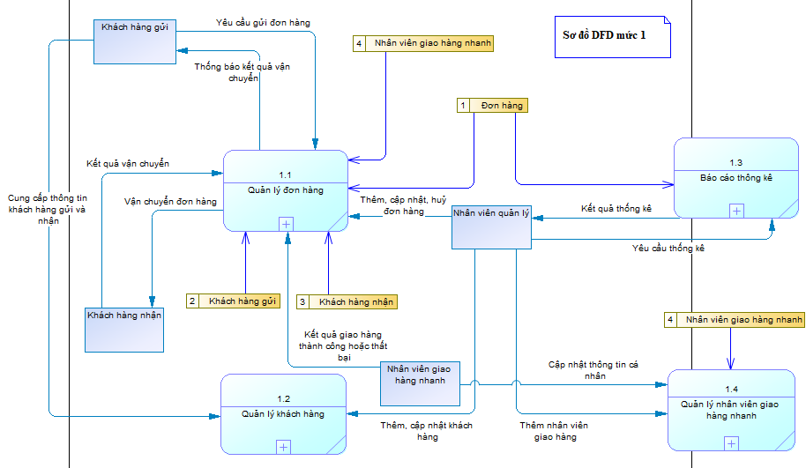

Hình 2: Sơ đồ DFD mức 1

### c. Mô hình DFD (mức 2)

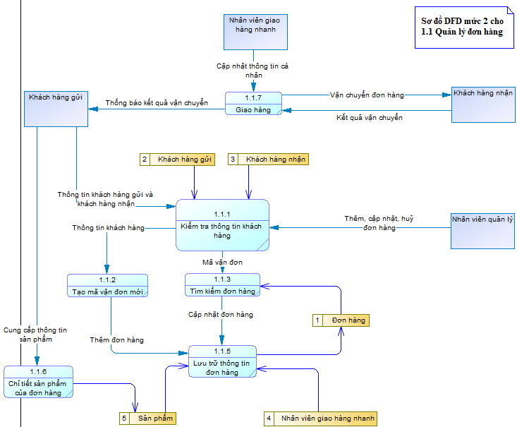

Hình 3: Sơ đồ DFD mức 2 cho 1.1

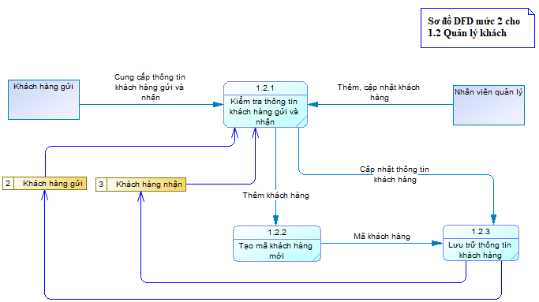

Hình 4: Sơ đồ DFD mức 2 cho 1.2

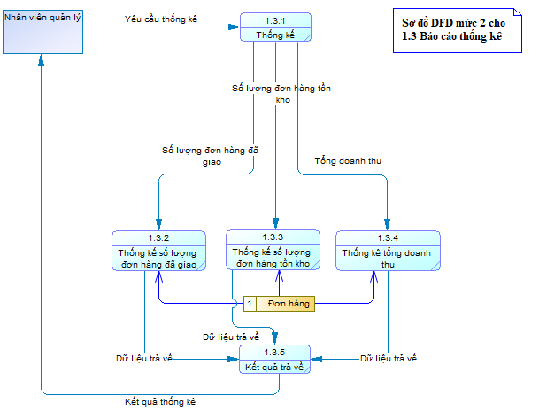

Hình 5: Sơ đồ DFD mức 2 cho 1.3

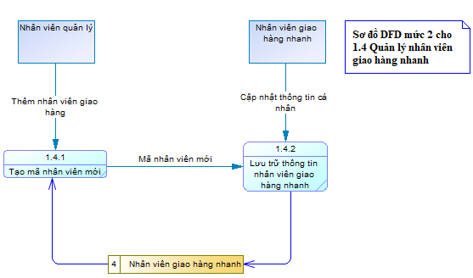

Hình 6: Sơ đồ DFD mức 2 cho 1.4

## 2.4. Mô hình dữ liệu.

### a. Mô hình thực thể kết hợp.

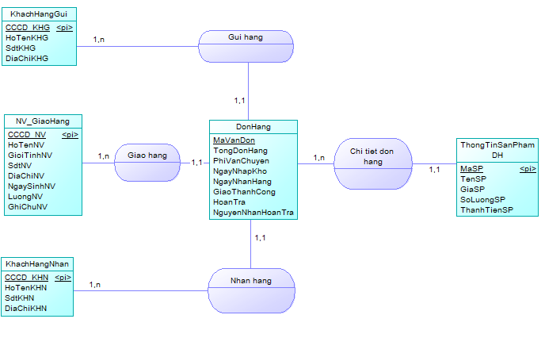Hình 7: Mô hình thực thể kết hợp

### b. Mô hình vật lý.

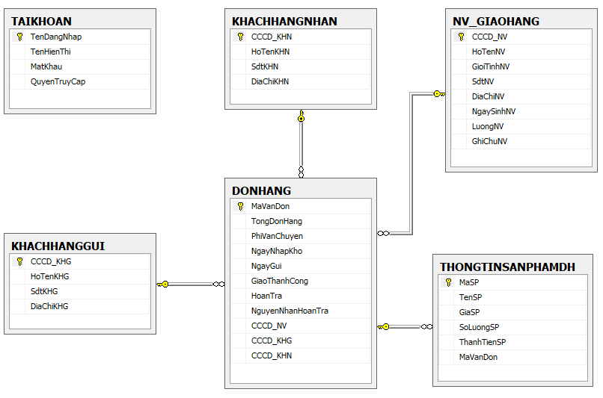

Hình 8: Mô hình vật lý

## 2.5. Mô tả các bảng, danh sách các ràng buộc.

|  |  |  |
| --- | --- | --- |
| STT | Tên bảng | Diễn giải |
| 1 | DONHANG | Đơn hàng |
| 2 | THONGTINSANPHAMDH | Thông tin sản phẩm của đơn hàng |
| 3 | KHACHHANGGUI | Khách hàng gửi |
| 4 | KHACHHANGNHAN | Khách hàng nhận |
| 5 | NV_GIAOHANG | Nhân viên giao hàng |
| 6 | TAIKHOAN | Tài khoản |

Bảng 1: Danh sách các bảng

Mô tả chi tiết các bảng:

### Bảng DONHANG.

|  |  |  |  |  |  |  |  |
| --- | --- | --- | --- | --- | --- | --- | --- |
| STT | Thuộc tính | Diễn giải | Loại giá trị | Kiểu giá trị | Miền dữ liệu | Chiều dài | Ghi chú |
| 1 | MaVanDon | Mã vận đơn | Bắt buộc | Varchar | Khóa chính | 12 |  |
| 2 | TongDonHang | Tổng đơn hàng | Bắt buộc | Float |  |  |  |
| 3 | PhiVanChuyen | Phí vận chuyển | Bắt buộc | Float |  |  |  |
| 4 | NgayNhapKho | Ngày nhập kho | Bắt buộc | Date |  |  |  |
| 5 | NgayGui | Ngày gửi |  | Date |  |  |  |
| 6 | GiaoThanhCong | Giao Thành Công |  | Bit |  |  |  |
| 7 | HoanTra | Hoàn trả |  | Bit |  |  |  |
| 8 | NguyenNhan  HoanTra | Nguyên nhân hoàn trả |  | Nvarchar |  | 100 |  |
| 9 | CCCD_NV | Căn cước công dân nhân viên | Bắt buộc | Varchar | Khóa ngoại | 12 |  |
| 10 | CCCD_KHG | Căn cước công dân khách hàng gửi | Bắt buộc | Varchar | Khóa ngoại | 12 |  |
| 11 | CCCD_KHN | Căn cước công dân khách hàng nhận | Bắt buộc | Varchar | Khóa ngoại | 12 |  |

Bảng 2: Mô tả chi tiết các bảng DONHANG

### Bảng THONGTINSANPHAMDH.

|  |  |  |  |  |  |  |  |
| --- | --- | --- | --- | --- | --- | --- | --- |
| STT | Thuộc tính | Diễn giải | Loại giá trị | Kiểu giá trị | Miền dữ liệu | Chiều dài | Ghi chú |
| 1 | MaSP | Mã sản phẩm | Bắt buộc | Varchar | Khóa chính | 8 |  |
| 2 | TenSP | Tên sản phẩm | Bắt buộc | Nvarchar |  | 40 |  |
| 3 | GiaSP | Giá sản phẩm | Bắt buộc | Float |  |  |  |
| 4 | SoLuongSP | Số lượng sản phẩm | Bắt buộc | Int |  |  |  |
| 5 | ThanhTienSP | Thành tiền sản phẩm | Bắt buộc | Float |  |  |  |
| 6 | MaVanDon | Mã vận đơn | Bắt buộc | Varchar | Khóa ngoại | 12 |  |

Bảng 3: Mô tả chi tiết các bảng THONGTINSANPHAMDH

### Bảng KHACHHANGGUI.

|  |  |  |  |  |  |  |  |  |
| --- | --- | --- | --- | --- | --- | --- | --- | --- |
| STT | | Thuộc tính | Diễn giải | Loại giá trị | Kiểu giá trị | Miền dữ liệu | Chiều dài | Ghi chú |
| 1 | CCCD_KHG | | Căn cước công dân khách hàng gửi | Bắt buộc | Varchar | Khóa chính | 12 |  |
| 2 | HoTenKHG | | Họ tên khách hàng gửi | Bắt buộc | Nvarchar |  | 30 |  |
| 3 | SdtKHG | | Số điện thoại khách hàng gửi | Bắt buộc | Varchar |  | 10 |  |
| 4 | DiaChiKHG | | Địa chỉ khách hàng gửi | Bắt buộc | Nvarchar |  | 70 |  |

Bảng 4: Mô tả chi tiết các bảng KHACHHANGGUI

### Bảng KHACHHANGNHAN.

|  |  |  |  |  |  |  |  |
| --- | --- | --- | --- | --- | --- | --- | --- |
| STT | Thuộc tính | Diễn giải | Loại giá trị | Kiểu giá trị | Miền dữ liệu | Chiều dài | Ghi chú |
| 1 | CCCD_KHN | Căn cước công dân khách hàng nhận | Bắt buộc | Varchar | Khóa chính | 12 |  |
| 2 | HoTenKHN | Họ tên khách hàng nhận | Bắt buộc | Nvarchar |  | 30 |  |
| 3 | SdtKHN | Số điện thoại khách hàng nhận | Bắt buộc | Varchar |  | 10 |  |
| 4 | DiaChiKHN | Địa chỉ khách hàng nhận | Bắt buộc | Nvarchar |  | 70 |  |

Bảng 5: Mô tả chi tiết các bảng KHACHHANGNHAN

### Bảng NV_GIAOHANG.

|  |  |  |  |  |  |  |  |
| --- | --- | --- | --- | --- | --- | --- | --- |
| STT | Thuộc tính | Diễn giải | Loại giá trị | Kiểu giá trị | Miền dữ liệu | Chiều dài | Ghi chú |
| 1 | CCCD_NV | Căn cước công dân nhân viên | Bắt buộc | Varchar | Khóa chính | 12 |  |
| 2 | HoTenNV | Họ tên nhân viên | Bắt buộc | Nvarchar |  | 30 |  |
| 3 | GioiTinhNV | Giới tính nhân viên | Bắt buộc | Nvarchar |  | 4 |  |
| 4 | SdtNV | Số điện thoại nhân viên | Bắt buộc | Varchar |  | 10 |  |
| 5 | DiaChiNV | Địa chỉ nhân viên | Bắt buộc | Nvarchar |  | 70 |  |
| 6 | NgaySinhNV | Ngày sinh nhân viên | Bắt buộc | Date |  |  |  |
| 7 | LuongNV | Lương nhân viên | Bắt buộc | Float |  |  |  |
| 8 | GhiChuNV | Ghi chú nhân viên |  | Nvarchar |  | 100 |  |

Bảng 6: Mô tả chi tiết các bảng NV_GIAOHANG

### Bảng TAIKHOAN.

|  |  |  |  |  |  |  |  |
| --- | --- | --- | --- | --- | --- | --- | --- |
| STT | Thuộc tính | Diễn giải | Loại giá trị | Kiểu giá trị | Miền dữ liệu | Chiều dài | Ghi chú |
| 1 | TenDangNhap | Tên đăng nhập | Bắt buộc | Nvarchar | Khóa chính | 30 |  |
| 2 | TenHienThi | Tên hiển thị |  | Nvarchar |  | 30 |  |
| 3 | MatKhau | Mật khẩu | Bắt buộc | Varchar |  | 15 |  |
| 4 | QuyenTruyCap | Quyền truy cập | Bắt buộc | Nvarchar |  | 25 |  |

Bảng 7: Mô tả chi tiết các bảng TAIKHOAN

## 2.6. Giao diện chính và các chức năng.

+ Giao diện chính hệ thống quản lý dịch vụ quản lý giao hàng nhanh gồm:

Hình 9: Phân quyền hệ thống

+ Các chức năng trong hệ thống quản lý dịch vụ quản lý giao hàng nhanh gồm:

### Quản lý (Admin).

Hình 10: Quyền quản trị viên

### Nhân viên.

Hình 11: Quyền nhân viên

### Khách hàng.

Hình 12: Quyền khách hàng

# Chương 3: Cài đặt và thử nghiệm phần mềm

## 3.1. Cài đặt phần mềm.

Phần mềm có thể cài đặt trên mọi máy với hệ điều hành từ Windows 7 trở lên, việc cài đặt khá đơn giản nhưng yêu cầu cần phải có phần mềm SQL Server để có thể chạy cơ sở dữ liệu cho phần mềm hoạt động.

Phần mềm sau khi cài đặt xong và chạy cơ sở dữ liệu thì có thể sử dụng ngay. Với giao diện thiết kế tao nhã, đơn giản, bố cục được sắp xếp phù hợp giúp người dùng có thể làm quen với phần mềm một cách nhanh chóng.

## 3.2. Thử nghiệm phần mềm.

### a. Các lỗi phát sinh sau khi thử nghiệm phần mềm.

* Ô số điện thoại và căn cước công dân nhập số khi nhập kí tự vẫn được chấp nhận.
* Khi nhập thông tin mới thì thông tin cũ vẫn còn hiện trên ô nhập
* Khi tính lương thì lỗi khi thêm vào cộng thêm cho nhân viên, còn huỷ đơn hàng hay chuyển cho nhân viên khác thì nhân viên cũ vẫn hưởng lương.

### b. Các cách khắc phục.

* Ô căn cước công dân và số điện thoại khắc phục bằng cách kiểm tra dữ liệu trước khi thêm vào cơ sở dữ liệu.
* Nhập thông tin mới thì thông tin cũ vẫn còn hiện trên ô nhập khắc phục bằng cách tạo thêm nút “Tạo mới” để xoá dữ liệu cũ đi trước khi nhập dữ liệu mới vào.
* Khắc phục tính lương bằng cách khi thống kê thì vào CSDL sẽ tính toán lại đơn hàng trong tháng hiện tại của từng nhân viên.

# Chương 4: Tổng kết

## 4.1. Kết quả đạt được.

* Nhóm chúng tôi đã hoàn thành được phần mềm của hệ thống quản lý giao hàng nhanh.
* Giao diện hoàn chỉnh, đơn giản nhưng hiệu quả, giúp người dùng dễ tiếp cận mà không cần trình độ tin học cao.

## 4.2. Hạn chế.

* Hệ thống này chỉ có thể chạy trong cục bộ.
* Khó khăn cho khách hàng khi muốn xem thông tin về các đơn hàng của họ.
* Khó khăn cho nhân viên giao hàng về việc cập nhật trạng thái đơn hàng về cho

người quản lý.

## 4.3. Hướng phát triển.

Trong tương lai, chúng tôi định hướng sẽ phát triển Hệ thống quản lý dịch vụ giao hàng nhanh có thể chạy dữ liệu trên website nhầm thuận tiện cho khách hàng có thể dễ dàng theo dõi thông tin đơn hàng của mình ở bất kỳ nơi nào. Ngoài ra chúng tôi sẽ phát triển thêm một ứng dụng trên điện thoại sử dụng hệ điều hành Android/iOS cho nhân viên giao hàng có thể cập nhật trạng thái của đơn hàng mà họ đảm nhận cho hệ thống trong thời gian sớm nhất. Mục đích cuối cùng của chúng tôi là hoàn thành một cách hoàn chỉnh và thương mại hóa phần mềm Hệ thống quản lý dịch vụ giao hàng nhanh.

# TÀI LIỆU THAM KHẢO

Khảo sát thực tế các thông tin về quá trình giao hàng nhanh cũng như mức lương thông qua các nhân viên giao hàng nhanh tại các hệ thống dịch vụ giao hàng nhanh như: Giao hàng tiết kiệm, Giao hàng nhanh, J&T Express.